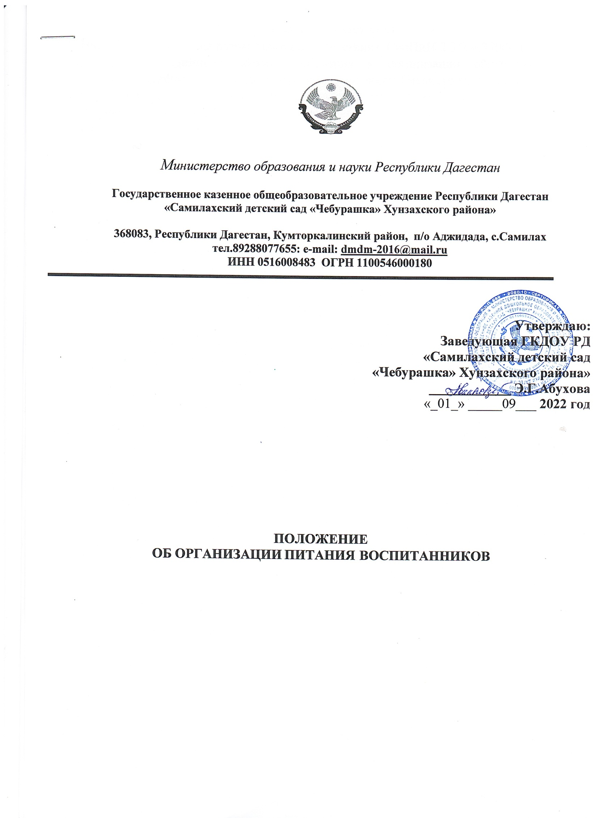

Общие положения
Настоящее Положение разработано в соответствии с СанПиН 2.3/2.4.3590-20
«Санитарно-эпидемиологические требования к организации общественного питания населения», утвержденными постановлением Главного государственного санитарного врача Российской Федерации от 27.10.2020 № 32 (далее - СанПиН). Уставом государственного казенного дошкольного образовательного учреждения РД «Самилахский детский сад «Чебурашка» Хунзахского района»
Положение регулирует общественные отношения в сфере организации питания детей, посещающих дошкольное образовательное и порядок организации питания детей в условиях Учреждения.
Основными задачами организации питания детей в Учреждении являются: создание условий, направленных на обеспечение воспитанников питанием, гарантирование качества и безопасности питания, пищевых продуктов, используемых в приготовлении блюд, формирование навыков пищевого поведения.
Положение содержит требования к качественному и количественному составу рациона детского питания в Учреждении, реализующем основную общеобразовательную программу дошкольного образования.

Санитарно-эпидемиологические требования, направленные на предотвращение вредного воздействия факторов среды обитания
В учреждении должен проводиться производственный контроль, основанный на принципах ХАССП (анализ опасностей и критические контрольные точки).
Прием пищевой продукции и продовольственного сырья на пищеблок
должен осуществляться при наличии маркировки и товаросопроводительной документации, сведений об оценке (подтверждении) соответствия, предусмотренных в том числе техническими регламентами. В случае нарушений условий и режима перевозки, а также отсутствии товаросопроводительной документации и маркировки пищевая продукция и продовольственное (пищевое) сырье не принимаются.
Готовые блюда, напитки, кулинарные и кондитерские изделия, изготавливаемые в учреждении, должны соответствовать требованиям технических регламентов и единым санитарным требованиям.

Во время приготовления продуктов питания на пищеблоке должна обеспечиваться последовательность (поточность) технологических процессов, исключающих встречные потоки сырья, сырых полуфабрикатов и готовой продукции, использованной и продезинфицированной посуды.
При изготовлении блюд необходимо исключить попадание посторонних предметов и частиц. Работники пищеблока не должны во время работы носить кольца, серьги, закалывать спецодежду булавками, принимать пищу и курить на рабочем месте.
Изготовление блюд должно производиться в соответствии с меню, утвержденным заведующим учреждения по технологическим картам. Наименование блюд, указываемых в меню, должны соответствовать их наименованиям, указанным в технологических картах.
Пищеблок учреждения должен быть оснащен технологическим оборудованием, холодильным, моечным оборудованием, посудой, тарой, изготовленными из материалов, соответствующих требованиям, предъявляемым к материалам, контактирующим с пищевой продукцией, устойчивым к действию моющих и дезинфицирующих средств и обеспечивающими условия хранения, изготовления продуктов питания.
Холодная и горячая вода, используемая для производственных целей, мытья посуды и оборудования, соблюдения правил личной гигиены должна отвечать требованиям, предъявляемым к питьевой воде.
Для обеззараживания воздуха цеха пищеблока должны быть оборудованы бактерицидным оборудованием.
Все помещения пищеблока должны подвергаться уборке. В производственных помещениях ежедневно проводится влажная уборка с применением моющих и дезинфицирующих средств. Столы для приема пищи воспитанников подвергаются уборке после каждого приема пищи.
Для уборки производственных и санитарно-бытовых помещений должен выделяться отдельный промаркированный инвентарь, хранение которого осуществляется в специально отведенном месте. Уборочный инвентарь для туалета должен храниться отдельно от инвентаря для уборки других помещений.
Сотрудники пищеблока должны соответствовать требованиям, касающимся прохождения ими профессиональной гигиенической подготовки и аттестации, предварительных и периодических медицинских осмотров, вакцинации, установленным законодательством Российской Федерации.

.

Санитарно-эпидемиологические требования, направленные на предотвращение вредного воздействия биологических факторов.
Перевозка и хранение продовольственного (пищевого) сырья и пищевой продукции должны осуществляться в соответствии с требованиями соответствующих технических регламентов.
Пищевые продукты хранят в соответствии с условиями их хранения и сроками годности, установленными предприятием-изготовителем в соответствии с нормативно технической документацией. Складские помещения для хранения сыпучих продуктов оборудуют приборами для измерения температуры и влажности воздуха, холодильное оборудование контрольными термометрами.
Для продовольственного (пищевого) сырья и готовой к употреблению продукции должны использоваться раздельное технологическое и холодильное оборудование, производственные столы, разделочный инвентарь (маркированные любым способом), посуда.
Разделочный инвентарь для готовой и сырой продукции должен обрабатываться и храниться раздельно в производственных цехах (зонах, участках). Мытье столовой посуды должно проводиться отдельно от кухонной посуды.
Для исключения риска микробиологического и паразитарного загрязнения пищевой продукции, работники пищеблока обязаны:
Оставлять в шкафах или специально отведенных местах одежду второго и третьего слоя, обувь, головной убор, а также иные личные вещи и хранить отдельно от рабочей одежды и обуви.
Снимать в специально отведенном месте рабочую одежду, фартук, головной убор при посещении туалета, либо надевать сверху халаты; тщательно мыть руки с мылом или иным моющим средством для рук после посещения туалета.
Сообщать обо всех случаях заболеваний кишечными инфекциями у членов семьи, проживающих совместно, медицинскому работнику или ответственному лицу.
Использовать одноразовые перчатки при приготовлении и раздаче блюд, подлежащие замене на новые при нарушении целостности и после санитарно- гигиенических перерывов в работе.
Для предотвращения размножения патогенных микроорганизмов не допускается нахождение на раздаче более 3 часов с момента изготовления готовых

Санитарно-эпидемиологические требования, направленные на предотвращение вредного воздействия химических факторов
При использовании ингредиентов или продуктов, обладающих аллергенными свойствами, необходимо информировать родителей (законных представителей) об их наличии.
С целью исключения опасности загрязнения продуктов питания токсическими химическими веществами запрещено проводить мероприятия по дератизации и дезинсекции во время приготовления пищи.
Запрещено хранение продуктов питания во время проведения мероприятий по дератизации и дезинсекции.
Запрещено проведение мероприятий по дератизации и дезинсекции распыляемыми и рассыпаемыми токсичными химическими веществами в присутствии персонала и воспитанников (за исключением персонала учреждения, задействованного в проведении таких работ).
Моющие и дезинфицирующие средства, предназначенные для уборки помещений, технологического и санитарного оборудования (раковин для мытья рук. унитазов), должны использоваться в соответствии с инструкциями по их применению и храниться в специально отведенных местах.
Емкости с рабочими растворами дезинфицирующих, моющих средств должны быть промаркированы с указанием названия средства, его концентрации, даты приготовления, предельного срока действия (при отсутствии оригинальной маркировки на емкости со средством).

Санитарно -эпидемиологические требования, направленные на предотвращение вредного воздействия физических факторов
5.1. Температура горячих жидких блюд и иных горячих блюд, напитков должна соответствовать технологическим картам

Порядок организации питания воспитанников в Учреждении
Воспитанники Учреждения получают четырех разовое питание, в зависимости от времени пребывания в Учреждении.
Питание в Учреждении осуществляется в соответствии с меню, разработанным по установленной форме на основе физиологических потребностей детей в энергии и пищевых веществах с учетом рекомендуемых СанПиН суточных наборов продуктов питания для возрастной категории детей от 3 до 7 лет. утвержденным заведующим Учреждения, рассчитанным не менее чем на 2 недели.
Меню должно предусматривать распределение блюд, кулинарных, мучных, кондитерских и хлебобулочных изделий по отдельным приемам пищи (завтрак, второй завтрак, обед, полдник,) с учетом следующего:

При составлении меню учитывается состояние здоровья детей, а также рекомендуемый ассортимент основных пищевых продуктов для использования в питании детей в дошкольных образовательных организациях
При распределении общей калорийности суточного питания детей, пребывающих в Учреждении 12 часов, используется следующий норматив: завтрак
- 20%, второй завтрак -5%. обед - 35%: полдник — 15%, В промежутке между завтраком и обедом организуется дополнительный прием пищи - второй завтрак, включающий напиток или сок и (или) свежие фрукты. Возможна организация как отдельного полдника, так и «уплотненного» полдника (30-35%) с включением блюд ужина.
При отсутствии каких-либо продуктов в целях обеспечения полноценного сбалансированного питания допускается проводить их замену на равноценные по составу продукты
На основании утвержденного примерного меню ежедневно составляется меню- раскладка, с указанием выхода блюд для детей разного возраста.
При кулинарной обработке пищевых продуктов необходимо соблюдать установленные санитарно-эпидемиологические требования к технологическим процессам приготовления блюд.
Питьевой режим должен соблюдаться с выполнением следующих требований:
При организации питьевого режима с использованием кипяченой
питьевой воды соблюдаются следующие требования:
Кипятить воду необходимо не менее 5 минут
До раздачи детям, кипяченая вода должна быть охлаждена до комнатной температуры непосредственно в емкости, где она кипятилась
Смену воды в емкости для ее раздачи необходимо проводить не реже чем, через 3 часа. Перед сменой кипяченой воды емкость должна полностью освобождаться от остатков воды, промываться в соответствии с инструкцией по правилам мытья кухонной посуды, ополаскиваться. Время смены кипяченой воды должно отмечаться в графике
Выдача пищи на группы осуществляется строго по утвержденному графику только после проведения приемочного контроля бракеражной комиссией в составе повара, заведующего . Результаты контроля регистрируются в Журнале бракеража готовой кулинарной продукции.
Непосредственно после приготовления пищи назначенным ответственным работником пищеблока отбирается суточная проба готовой продукции. Суточная проба отбирается в объеме: порционные блюда - в полном объеме; холодные закуски, первые блюда, гарниры, третьи и прочие блюда - не менее 100 г. Пробу отбирают стерильными или прокипяченными ложками в стерильную или прокипяченную стеклянную посуду с плотно закрывающимися крышками

(гарниры и салаты - в отдельную посуду) и сохраняют в течение не менее 48 часов мри температуре +2-+6°С в отдельном холодильнике или в специально отведенном месте в холодильнике. Посуду с пробами маркируют с указанием приема пищи и датой отбора. Для предотвращения возникновения и распространения инфекционных и массовых неинфекционных заболеваний (отравлений) не допускается:
Использование остатков пищи от предыдущего приема и пищи, приготовленной накануне; пищевых продуктов с истекшими сроками годности и явными признаками недоброкачественности (порчи); овощей и фруктов с наличием плесени и признаками гнили.

Взаимодействие со снабжающей организацией по обеспечению качества поставляемых продуктов питания
Поставку продуктов в Учреждение осуществляют снабжающие организации, получившие право на выполнение соответствующего контракта в порядке, установленном законодательством Российской Федерации
Обязательства снабжающих организаций по обеспечению Учреждения всем ассортиментом пищевых продуктов, необходимым для реализации рациона питания, порядок и сроки снабжения (поставки продуктов), а также требования к качеству продуктов определяются аукционной документацией и контрактом, договорами, соглашениями и контрактами, заключенными между Учреждением и снабжающей организацией.

В случае если снабжающая организация не исполняет заказ (отказывает в поставке того или иного продукта, или производит замену продуктов по своему усмотрению) ведется претензионная работа.
Если снабжающая организация поставила продукт ненадлежащего качества, который не может использоваться в питании детей, товар не должен приниматься у экспедитора и должен быть возвращен той же машиной с оформлением возвратной накладной, претензионного акта.
Если несоответствие продукта требованиям качества не могло быть обнаружено при приемке товара, кладовщик оперативно связывается со снабжающей организацией, чтобы был поставлен продукт надлежащего качества, либо другой продукт, которым можно его заменить. При отказе поставщика своевременно исполнить требование, ему предъявляется претензия в письменной форме. Питание детей в этот день организовывается с использованием блюд и кулинарных изделий, приготовленных из резервного запаса продуктов.
Снабжающая организация обязана обеспечить поставку продуктов в соответствии с утвержденным рационом питания детей и графиком работы Учреждения. Поставка продуктов питания должна производиться во время, когда в Учреждении присутствует персонал, ответственный за приемку продукции. При этом снабжающая организация обязана обеспечить соблюдение установленных сроков годности продуктов с учетом времени их предполагаемого хранения в Учреждении. Исходя из этого, график завоза продуктов в Учреждение подлежит согласованию с его руководителем. При несоблюдении этих условий, так же. как и при поставке продуктов в сроки, делающие невозможным их использование для приготовления предусмотренных рационом питания блюд. Учреждение имеет право отказаться от приемки товара у экспедитора и направить поставщику письменную претензию. Питание детей в этот день организовывается с использованием блюд и кулинарных изделий, приготовленных из резервного запаса продуктов.

Производственный контроль за организацией питания детей
В Учреждении обеспечивается производственный контроль за формированием рациона и соблюдением условий организации питания детей.
Производственный контроль за соблюдением условий организации питания в Учреждении осуществляется на основании СанПиН 2.3/2.4.3590-20
Система производственного контроля за формированием рациона питания детей включает следующие вопросы:
- обеспечение рациона питания, необходимого разнообразия ассортимента продуктов промышленного изготовления (кисломолочных напитков и продуктов, соков фруктовых, творожных изделий, кондитерских изделий и т.п.). а также овощей и фруктов
- в соответствии с примерным десятидневным меню и ежедневным меню- требованием; правильность расчетов необходимого количества продуктов (по меню-требованиям и фактической закладке) - в соответствии с

технологическими картами; качество приготовления пищи и соблюдение объема выхода готовой продукции;
- соблюдение режима питания и возрастных объемов порций для детей; качество поступающих продуктов, условия хранения и соблюдение сроков реализации и
другие.
Заведующим разрабатывается план контроля за организацией питания в Учреждении на учебный год.
С целью обеспечения открытости работы по организации питания детей в Учреждении осуществляется общественный контроль, к участию в котором привлекаются родители (законные представители), члены родительского комитета, представители

Отчетность и делопроизводство
Заведующий осуществляет ежемесячный анализ деятельности Учреждения по организации питания детей.
Отчеты об организации питания в Учреждении доводятся до всех участников образовательного процесса по мере необходимости.
При организации питания оформляется необходимая документация по поставке, хранению, расходованию и учету продуктов питания в соответствии с требованиями законодательства и санитарно-эпидемиологическими требованиями СанПиН 2.3/2.4.3590-20.

